Кюн ахшы болсун, сабийле! Бюгюн бизни 2 дерсибиз барды.

1-чи дерс – «Этимни заманлары»

2-чи дерс - «Чегем тары»

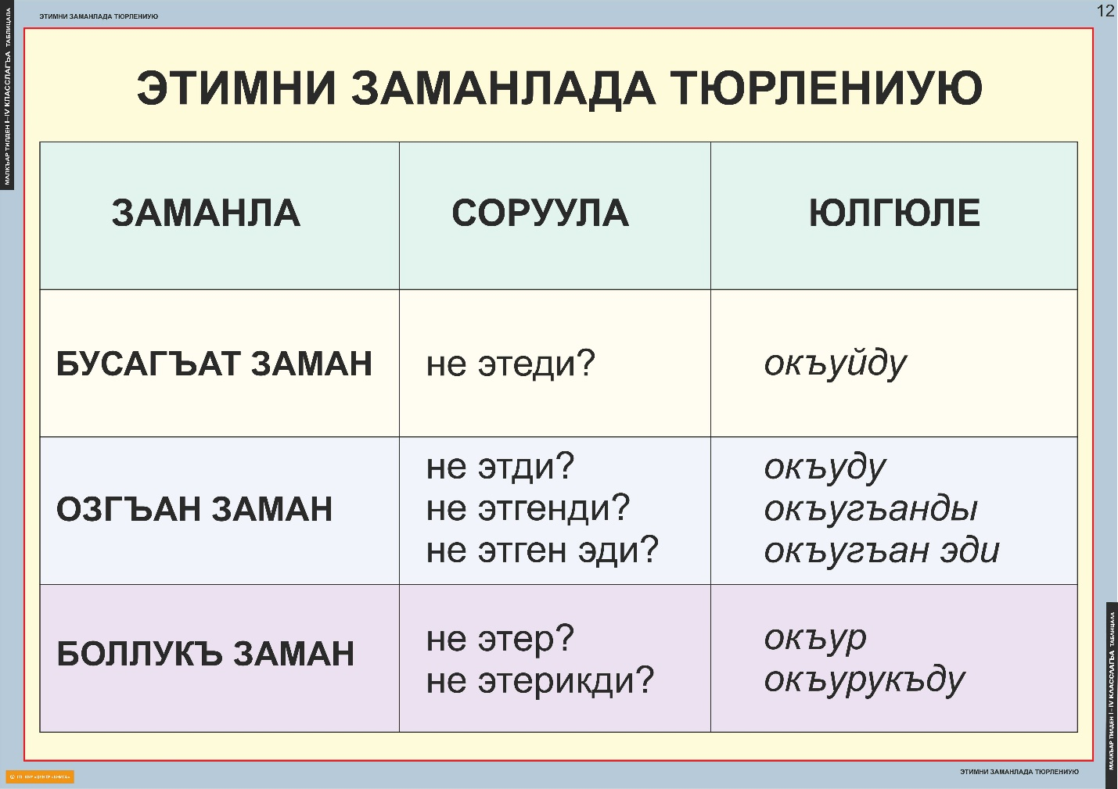

Берилген таблицагъа къарап, этимни заманларын эсигизге тюшюрюгюз, 3 этимни заман формаларын жазыгъыз.

**Чучхур**

Къабарты – Малкъарны эм ариу ауузларындан бирине терен, айланч жоллу Чегем тары саналады. Ол чучхурлары, кёллери, бурунгулу эсгертмелери, таурухлары бла байды.

Чегем тарыны бек белгили жери Чегем чучхурладыла. Ала, Нальчикден 54 километр узакълыкъда, Хушто-Сырт элни къатындадыла. Чегем чучхурларыча ариулукълары болгъан жерле табийгъатда бек аздыла.Тик къаяладан Чегем суугъа, таууш этип, суу ырхыла агъадыла. Аланы бирлери, шорхулдап, къаяны уллу тёгерек тешиклеринден чыгъадыла да, хауада бурулуп, энишге тюшедиле. Башхалары уа 30–50 метр бийикликден иничке шорхачыкъла болуп къуюладыла. Къышда, чучхурла бузлагъанда, деменгили буз тапхырла къураладыла. Буз чигинжиле, бузлагъан шорхала мазаллы жау чыракълагъа ушайдыла.

чучхур-водопад

тик къаяла-отвесные скалы

суу ырхы-поток воды

мазаллы-гигантский

жау чыракъ-свеча

иничке шорхачыкъ- тонкая струйка

деменгили-грандиозный, величественный

«Чегем чучхурла» деген текстни орус тилге кёчюрюгюз, анда тюбеген къыйын сёзлени сёзлюклеге жазыгъыз, кёлден билигиз.

Сорууугъуз болса, жазыгъыз.

Ишигизни суратха алып, манга 25.11.2020 дери WhatsApp -да ийигиз.